Массажное кресло iRest SL-A27-6 (56000 руб. вместо 80000 руб.)
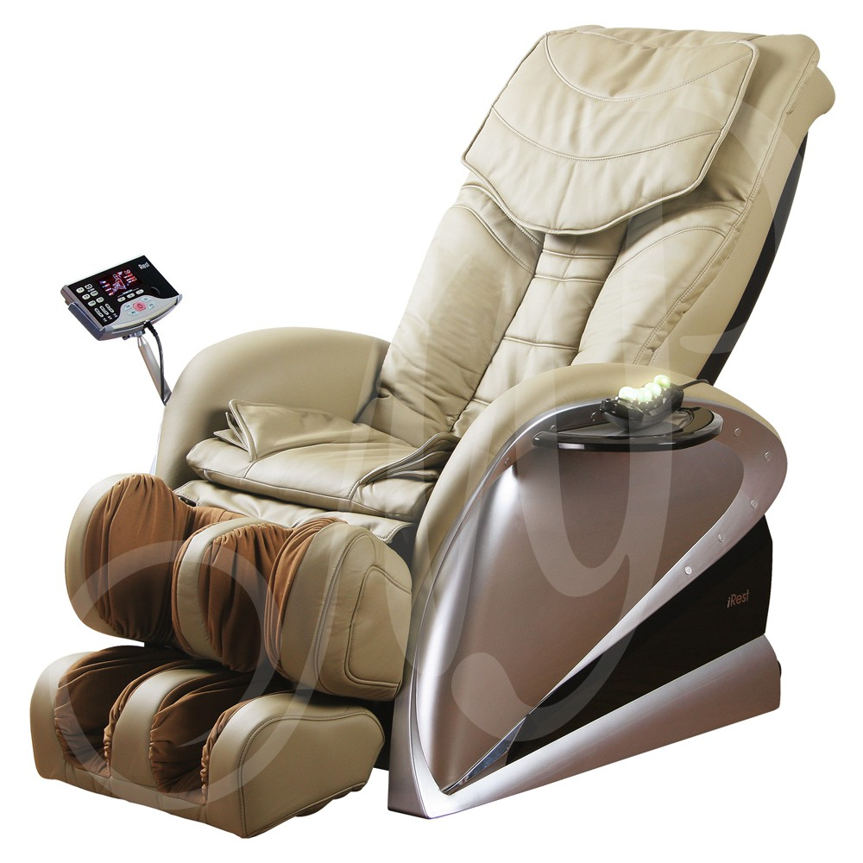
Тип товара: Массажное кресло
Производство: Китай
Срок гарантии: 3 года

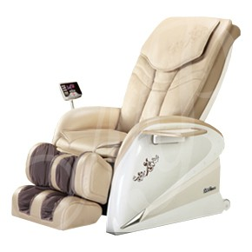

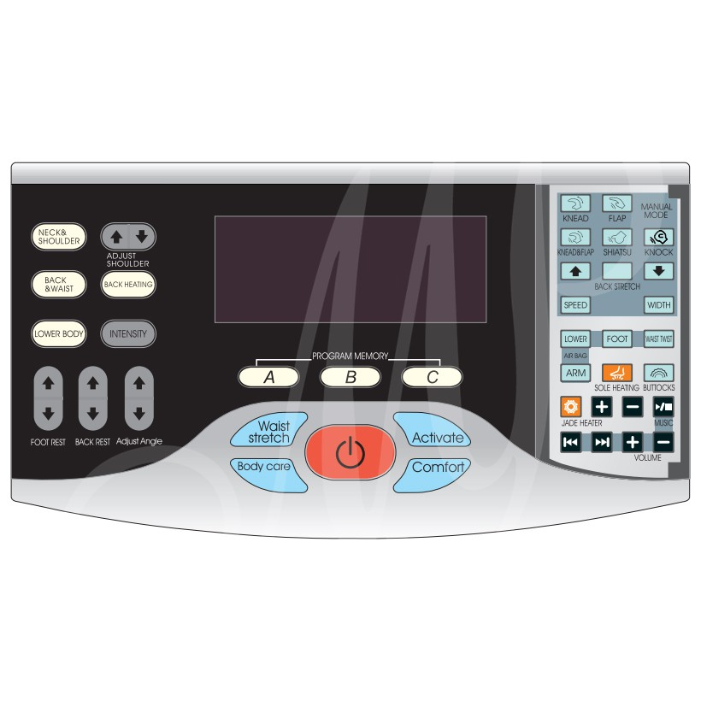

- 3 программы запоминания (А, В, С)

- МР3 проигрыватель

- Нефритовый проектор

- Возможность изменения скорости массажа

- Все виды массажа спины

- Возможность изменения высоты роликов по уровню шеи и плеч

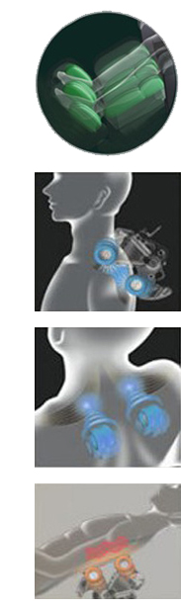
Общее описание
Все виды массажа спины:
- Шиатцу,
- Разминание,
- Похлопывание,
- Поколачивание,
- Комбинированный (разминание и похлопывание одновременно),
- Вибромассаж,
- Прогревающий массаж.
Возможность изменения скорости массажа (5 уровней).

Возможность изменения высоты роликов по уровню шеи и плеч (5 уровней).

При массаже способом похлопывания, шиатцу, и постукивания возможно устанавливать 3 уровня ширины воздействия роликов по ширине спины.

Кресло имеет два режима управления: автоматический и ручной. 2 основные автопрограммы: массаж воротниковой зоны, массаж поясничного отдела. Также для Вас разработаны 4 дополнительные профессиональные программы (расслабление, разминание, фитнес и успокаивающий массаж). Ручной режим позволяет осуществлять три функции массажа верхней части тела, а именно общий массаж, фиксированный и в заданной точке. Ручной режим обеспечивает возможность самостоятельного выбора вида массажа, его интенсивность, скорость и область воздействия.

Кресло оснащено специальным отделением для массажа рук, которое оснащено 4 воздушными подушками.

Массаж нижней части тела (массаж седалища, бедер, икр, голеней и акупунктурный массаж стоп). Функция воздушно-компрессионного массажа нижней части тела обеспечивается 45 воздушными подушками, с изменяющейся интенсивностью надавливания (2 уровня интенсивности).

Вибромассаж проходит в трёх режимах: интенсивном, умеренном и без виброэффекта.

3 программы запоминания (А, В, С)

Возможность запоминания выбранного Вами массажа и положения роликов, позволит Вам создать свою собственную программу массажа.

МР3 проигрыватель

Кресло оснащено МР3 проигрывателем с возможностью переключения треков на следующие и предыдущие, данная функция озволет вам полностю насладиться музыкое релакса. Приятная, спокойная мелодия. Возможность записывать любимую музыку на флэш-карту через специальный слот, идущий в комплекте.

Нефритовый проектор

В кресле установлено нефритовый проекторо и обогревател. Нефритовый проектор обеспечивает прогревание различных участков тела с 40° до 70°. Необходим для использования во время остаточных явлений после воспалительных процессов, ушибов, порезов, также рекомендуется использовать людям при низким содержанием кальция. Нефритовый обогреватель с возможностью осуществления разогревающего массажа в области спины и поясницы (40 — 50 С) и массажа ног с подогревом максимально до 40 С°.

Особенности:
 | Возможность запоминания  3-х режимов массажа |  | 7 автопрограмм массажа (успокаивающий, расслабляющий, снятие боли, восстанавливающий, общий всей спины, массаж шеи и плеч, массаж поясницы)
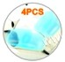 | Подвижные воздушные  камеры для массажа рук  (4 воздушных камеры) | 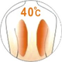 | Прогрев спины инфракрасным теплом дальнего диапазона излучения
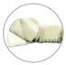 | Отделение для ног  автоматически подстраивается  под длину ног | 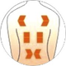 | Ширина движения роликов  в области спины
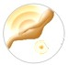 | Вибромассаж в тазобедренной области | 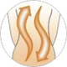 | Скручивание поясницы: воздушные подушки в области поясницы, надуваясь попеременно, создают эффект скручивания поясницы влево и вправо
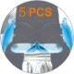 | Воздушно-компрессионный массаж ягодиц  (5 воздушных камер) |  | Люминесцентный дисплей  пульта управления
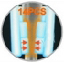 | Воздушно-компрессионный массаж голеней  (14 воздушных камер) | 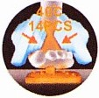 | Воздушный и акупунктурный  массаж ступней  (14 воздушных камер)
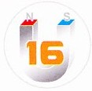 | Магнитотерапия - в отделении для ног встроены  магниты слабых полей | 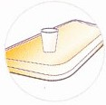 | Наличие чайного столика
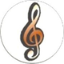 | Наличие МР3 - проигрывателя | 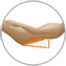 | Растяжение талии

Система массажа:
Профессиональные автопрограммы

1. Расслабление

Расслабляющий массаж. Ещё такой массаж можно назвать релаксационным, антистрессовым, общеоздоровительным, восстанавливающим и т.д. Эффект после расслабляющего массажа:

- быстро и эффективно снимает стресс, утомление и усталость как физическую, так и психологическую, дарит радость, хорошее настроение и очень приятные ощущения,

- прекрасно избавляет от стрессов и депрессий (самые уважаемые психологи и психотерапевты при депрессиях, бессоннице, чувстве одиночества и подавленности, назначают сейчас не антидепрессанты, а физические упражнения и массаж),

- быстро и ощутимо улучшает состояние кожи. Первые результаты заметны уже после первых сеансов.

- при расслабляющем массаже массируется все тело, что само по себе приносит огромное удовольствие.

2. Разминание

Подобно опытным рукам профессионального массажиста, воздействует на активные точки в области спины. Усиливает кровообращение в области шейного и пояснично-крестцового отделов. Снимает напряжение с мышц, нормализует обмен веществ.

Разминание преимущественно влияет на состояние мышечных волокон, повышает сократимость мышц, их эластичность. Разминание быстро уменьшает или устраняет мышечные утомления. Это прием, по которому можно судить о технических способностях массажиста.

3. Фитнес

Красивая и эффективная техника фитнес-массажа великолепно справляется со всем комплексом проблем коррекции фигуры: от целлюлита, локальных жировых отложений до вялого мышечного тонуса.

Сочетание мощного и глубокого (при этом безболезненного) мышечного массажа. Массажное кресло заставит Ваши мышцы работать и сделает процесс массажа чарующим и запоминающим. Это настоящая волшебная сказка с фитнес-эффектом.

4. Успокаивающий массаж

Успокаивающий массаж включает следующие приемы: поглаживание, которое занимает большую часть сеанса, поверхностное разминание и потряхивание. Поглаживанием начинается и заканчивается массирование каждого участка.

Успокаивающее действие массажа проявляется в торможении деятельности центральной нервной системы, вызванное умеренным, ритмичным и продолжительным раздражением. Быстрее всего успокаивающий эффект достигается такими массажными приемами, как ритмичное поглаживание всей поверхности тела и растирание. Проводятся они в медленном темпе в течение 15 минут.

Способы воздействия

- Вибромассаж

Вибромассаж основан на передаче массируемой поверхности колебательных движений различной амплитуды и частоты. Вибромассаж оказывает воздействие на нервную систему: вибрация возбуждает нервы, которые перестали выполнять свои функции; слишком возбужденные нервы вибрация способна успокоить. Вибромассаж оказывает воздействие на сосудистую систему, она улучшает кровообращение, нормализует сердечно-сосудистую деятельность. Аппаратная вибрация улучшает работу органов дыхания, активизирует обменные процессы в организме.

- Нефритовый проектор

Нефритовая терапия – представляет собой методику воздействия тепловым нефритовым излучением на определенные участки тела, вызывая активацию процессов на клеточном и тканевом уровнях. Тепловое воздействие в данной аппаратуре осуществляется нефритовыми кристалликами. В результате теплового воздействия происходит расслабление мышц, в которых стимулируется крово- и лимфотток, нормализуется нервная проводимость. Возможность изменения температуры от 40 до 70 градусов.

- Массаж ног (бёдра, икры, голени)

33 воздушные подушки. Выполняет функции разминание, захват и точечный массаж. Массаж ног значительно улучшает обращение крови, препятствует образованию отеков на ногах. Массаж ног снимает с них мышечную усталость после физической загрузки, постоянное ощущение тяжести и судороги в икрах. Массаж ног, являясь компонентом регулярного ухода за ногами, отлично помогает и при многих заболеваниях ног. При массаже ног, стимулируются сами мышцы, на которые приходится воздействие, а также благотворное влияние оказывается на весь организм. А причиной тому огромное множество рефлекторных точек, которые отвечают за состояние организма в целом.

- Акупунктурный массаж стоп

Точечных массажёры оказывают воздействие на локальные точки стопы. Массаж стоп, обладая мощным расслабляющим действием, снимает синдром хронической усталости и улучшает общее самочувствие, в основе чего лежат такие явления, как улучшение кровообращения и питания кожи, выведение продуктов обмена и снятие напряжения мышц стопы в результате массажа стоп. Благодаря этому исчезает бессонница, боли и отеки в ногах, приходит ощущение внутреннего комфорта, а с ним и оздоровление.

- Массаж рук

Массаж рук восстанавливает работоспособность и силу утомленных мышц после длительного и сильного физического напряжения, укрепляет суставы и связки рук. Улучшает заживление костей и мягких тканей рук после травм, уменьшая боли и отеки.

Массаж рук приятная и закаливающая процедура, улучшающий кровообращение и обмен веществ, как в тканях рук, так и во всем организме. Различные виды воздушно-компрессионного массажа помогут Вашим мышцам расслабиться и стимулировать кровообращение в руках.

- Прогревание стоп

Тепло, как расширяющаяся энергия, обладает стимулирующим действием, поэтому при ряде заболеваний, связанных с недостатком энергии или избытком холода, прогревание точек стопы дает хороший эффект. Прогревание осуществляется специальным нагревательным механизмом, который расположен под точками акупунктуры. Прогревание стоп поможет Вам расслабить мышцы ног и позволит убрать чувство разбитости и утомления.

Прогревание наиболее эффективно при начальных проявлениях простуды, достаточно провести 1 - 2 - 3 - 4 прогревания активных точек стопы с интервалом в 12 или 24 часа.

- Прогревание поясничного отдела

Прогревание поясничного отдела позволяет предотвратить и снять острые боли, предупреждает позвоночник и поясницу от лишних нагрузок. Глубокое прогревание оказывается очень эффективным методом в борьбе с остеохондрозом в области пояснично-крестцового отдела. А сочетание прогревания и глубокого массажа поясничного отдела поможет Вам избежать возникновение болевых ощущений в области поясницы и вести всегда здоровый образ жизни.

Спецификация:

Напряжение:220-240 В
Частота:50-60 Гц

